Тема 12 (2 часть) Главные конструкционные элементы стропил
При планировании возведения стропильной системы, следует знать из чего она состоит:
- Мауэрлат. Основа всей конструкции. С помощью этого элемента устанавливается правильная нагрузка на все несущие элементы дома.
- Стропильная нога. Задет наклон скату, придает крыше привлекательный вид, надежно закрепляет конструктивные части системы.
- Затяжка. Не позволяет «расходиться» ногам. Крепко удерживает их в нижней части.
- Прогон. Крепит стропильные ноги в верхней части системы (коньковый прогон) и по бокам (боковой прогон).
- Обрешетка. Монтируется строго перпендикулярно относительно балок. Изготавливается из обрезанного бруса или досок.
- Стойки/подкосы. «Добавляют» ногам еще больше стойкости.
- Свес. Защищает основные конструкции здания от различных природных осадков.
- Конек. Место, в котором закрепляются скаты.
- Кобылки. Создают свес. Необходимы в случае, когда стропила не имеют необходимой длины.

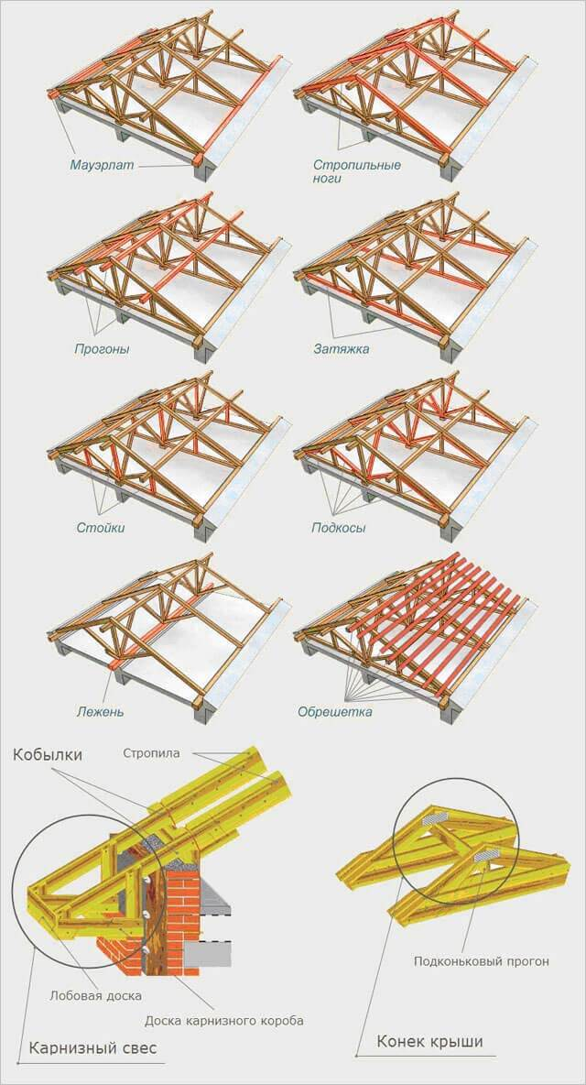

Виды стропильных систем разных типов крыш
Все варианты конструкций определяются двумя основными видами устройства стропильных систем: висячими и наслонными.

Висячие
Идеально подходят для двускатных типов крыш, с небольшими пролетами – до 5 м., без внутренних перегородок. Нижняя опора – мауэрлат. В такой системе применяется затяжка, которая уменьшает распор конструкции на главные опоры здания.
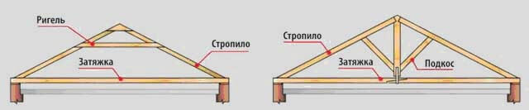
Конструкция крыши висячего типа
Балки висячих стропил расположены внизу – они также играют роль балок перекрытия. В случае, когда перекрытие были изготовлены из железобетонных конструкций, они также могут быть затяжками системы.
Важные дополнения:
- Не стоит использовать ноги в качестве основного опорного элемента для свеса крыши. Более оптимальный вариант – кобылка (при условии, что свес имеет ширину не более 1 м.). Нога, при таком решении, передает нагрузку по всей своей плоскости мауэрлату.
- Когда древесина имеет влажность более 20%, стоит заранее приготовиться к тому, что после высыхания система начнет «ходить». Решение – использовать в качестве крепежей болты, которые всегда можно подтянуть. Но, еще более «продвинутый» вариант – «мощные» крепежные винты.
- На верху крыши обязательно нужно закрепить ветровую доску (должна идти от самого мауэрлата до верха конька). Угол организовывается от мансарды. Нужно это для создания максимально прочной крыши, стойкой к ветровым нагрузкам.

Наслонные
Применяются для крыш с пролетами 9-15 м. Вверху такие стропила крепятся на коньковый прогон, внизу – на мауэрлат.
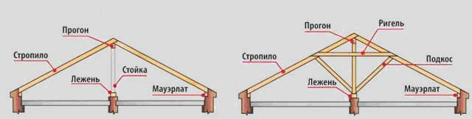Наслонная стропильная система
Если пролет более 15 м., то вместо конькового прогона монтируется два боковых, которые дополнительно крепятся на стойки. В случае, когда будет создаваться чердак, в качестве опоры наслонных балок используют стену.
Особенности:
- Любая конструкционная часть такой системы не должна быть толще 5 см.
- Поверхности элементов должны быть максимально гладкими и обработанными.
- Очень тщательно нужно отнестись к расчету нагрузок на каждый конструкционный элемент.
- Мауэрлат должен располагаться строго в горизонтальном положении относительно вертикальных опор.
- Симметрии нужно придерживаться и при монтаже подкосов со стойками.
- Качественная вентиляция – залог того, что ваша система стропил не сгниет в будущем.
- В точках соединения элементов с камнем или кирпичем нужна хорошая гидроизоляция.
В зависимости от выбранной застройщиком формы крыши, ее каркас также будет различным. Предлагаем изучить различные варианты для наиболее популярных верхних конструкций дома.

Односкатные крыши
Изготавливаются под углом 13-25 градусов, такие крыши имеют наиболее простые (в плане изготовления и монтажа) стропила. В случае небольшого здания с пролетами до 5 м. применяется наслонная система. В случае, когда пролеты больше 5 м – дополнительно применяют фермы.
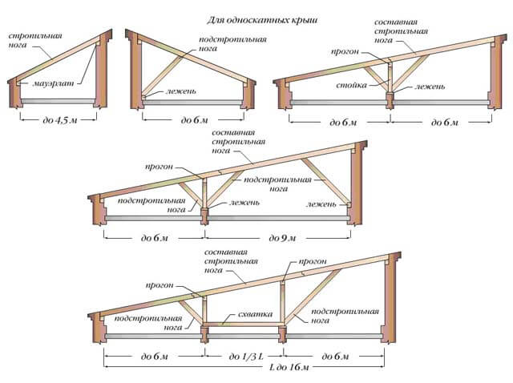

Двускатные
Тоже довольно простой вариант. Особенно, когда под такой крышей оборудуется чердак или мансардный этаж. Углы наклона – 15-63 градуса. Если капитальные перегородки расположены на расстоянии до 6 м. (относительно друг друга) – монтируют висячие стропила. Для ходовых размеров дома 6х6 или 9х9 метров рекомендуем использовать следующие схемы устройства крыши.
Увеличивая размеры дома, необходимо видоизменять (усиливать) конструкцию. В таких случаях необходимо использовать наслонную технологию.

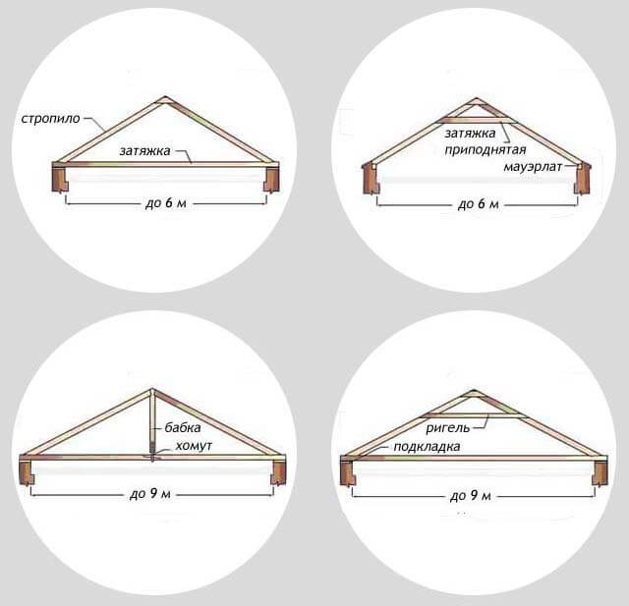
Рекомендуемая схема монтажа стропильной системы висячего типа для двускатной крыши
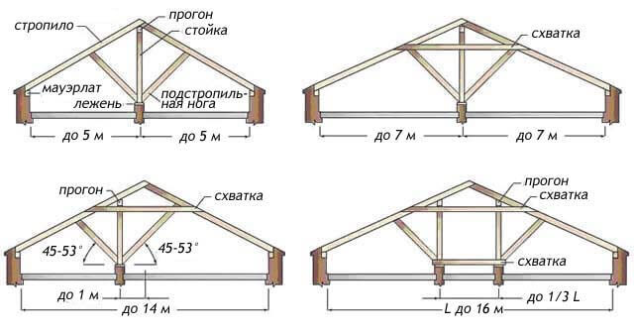
Варианты двускатной крыши для пролетов более 10 метров: применение наслонной стропильной системы

Вальмовые или четырехскатные
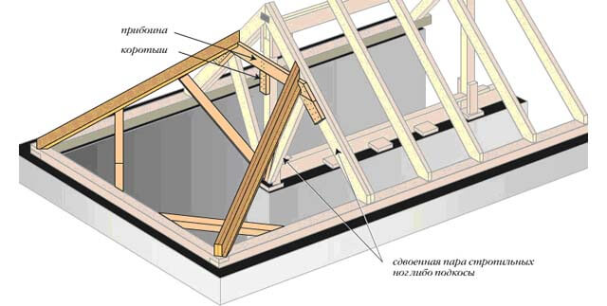
Правила устройства стропильной системы вальмовой крыши
С углами наклона 20-60 градусов, и пролетами не более 13 м. Обязательное условие – внутренние усиливающие элементы. Для крыш такого типа используются фермы, или же монтируются стропила для крыш наслонного вида.

Ломанная крыша
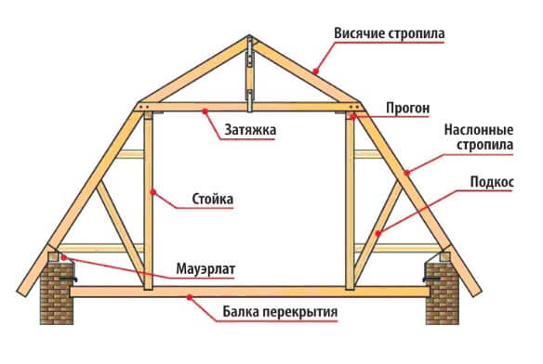
Монтаж стропил ломанной крыши
В нижней своей части может обладать наклоном до 60 градусов, в верхней – пологая. Ввиду этой особенности мансардная площадь становится несколько больше. Используются такие же типы стропил, как и в варианте с четырехскатными крышами. Но, рекомендуется применять фермы.

